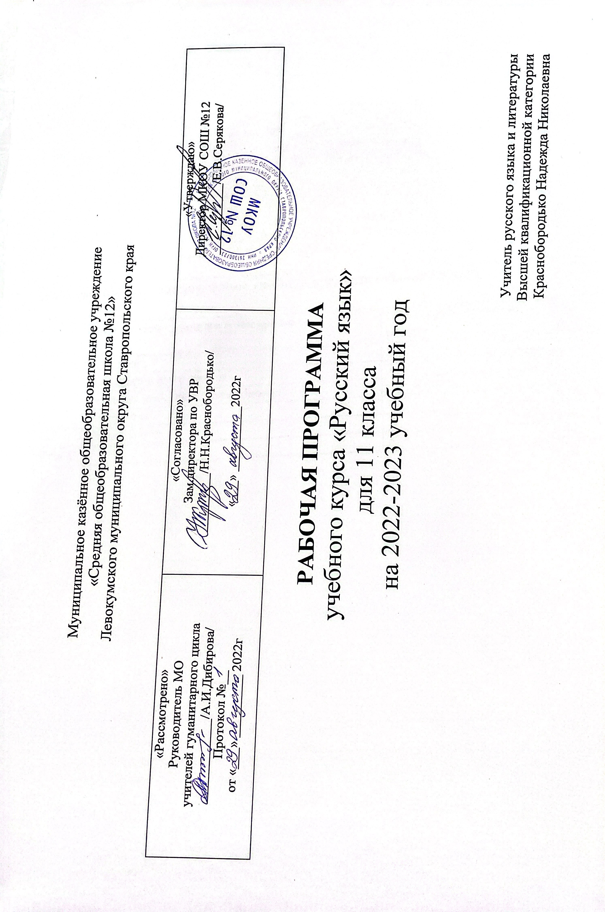

# I. Планируемые результаты изучения учебного предмета «Русский язык. Базовый уровень».

**Личностные результаты**

# У выпускника будут сформированы:

* Совершенствование духовно-нравственных качеств личности, воспитание чувства любви к многонациональному Отечеству, уважительного отношения к русской литературе, к культурам других народов;
* Использование для решения познавательных и коммуникативных задач различных источников информации (словари, энциклопедии, интернет -ресурсы

)

* формирование чувства прекрасного – умение чувствовать красоту и выразительность речи, стремиться к совершенствованию собственной речи;
* любовь и уважение к Отечеству, его языку, культуре;
* устойчивый познавательный интерес к чтению, к ведению диалога с автором текста; потребность в чтении;
* осознание и освоение литературы как части общекультурного наследия России и общемирового культурного наследия;
* ориентация в системе моральных норм и ценностей, их присвоение;
* эмоционально положительное принятие своей этнической идентичности; уважение и принятие других народов России и мира, межэтническая толерантность;
* потребность в самовыражении через слово;
* устойчивый познавательный интерес, потребность в чтении.

# Метапредметные результаты Регулятивные УУД

**У выпускника будет сформировано:**

- ***умение самостоятельно определять цели обучения, ставить и формулировать новые задачи в учебе и познавательной деятельности, развивать мотивы и интересы своей познавательной деятельности.***

# Выпускник сможет:

* обучиться целеполаганию;
* самостоятельно формулировать тему, проблему и цели урока;
* анализировать условия достижения цели;
* устанавливать целевые приоритеты;
* выделять альтернативные способы достижения цели и выбирать наиболее эффективный способ;
* принимать решения в проблемной ситуации;
* самостоятельно ставить новые учебные цели и задачи;
* адекватно самостоятельно оценивать свои суждения и вносить необходимые коррективы в ходе дискуссии.

# Коммуникативные УУД

**У выпускника будет сформировано:**

* ***умение организовывать учебное сотрудничество и совместную деятельность с учителем и сверстниками; работать индивидуально и в группе: находить общее решение и разрешать конфликты на основе согласования позиций и учета интересов; формулировать, аргументировать и отстаивать свое мнение.***

# Выпускник сможет:

* формулировать собственное мнение и позицию, аргументировать её;
* высказывать и обосновывать свою точку зрения;
* устанавливать и сравнивать разные точки зрения, прежде чем принимать решения и делать выбор;
* оформлять свои мысли в письменной форме с учётом речевой ситуации;
* создавать тексты определённого жанра;
* учитывать разные мнения и стремиться к координации различных позиций в сотрудничестве;
* выступать перед аудиторией сверстников с сообщениями;
* работать в группе – устанавливать рабочие отношения, эффективно сотрудничать и способствовать продуктивной кооперации;
* интегрироваться в группу сверстников и строить продуктивное взаимодействие со сверстниками и взрослыми;
* задавать вопросы, необходимые для организации собственной деятельности.

# Познавательные УУД

**У выпускника будет сформировано:**

* ***умение определять понятия, создавать обобщения, устанавливать аналогии, классифицировать, самостоятельно выбирать основания и критерии для классификации, устанавливать причинно-следственные связи, строить логическое рассуждение, умозаключение (индуктивное, дедуктивное, по аналогии) и делать выводы.***

# Выпускник сможет:

* давать определения понятиям;
* обобщать понятия;
* самостоятельно вычитывать все виды текстовой информации;
* пользоваться изучающим видом чтения;
* самостоятельно вычитывать все виды текстовой информации: фактуальную, подтекстовую, концептуальную;
* строить рассуждения;
* осуществлять сравнение;
* излагать содержание прочитанного текста выборочно;
* устанавливать причинно-следственные связи;
* осуществлять расширенный поиск информации с использованием ресурсов библиотек и Интернета;
* осуществлять анализ;
* учиться основам реализации проектно-исследовательской деятельности;
* осуществлять классификацию
* Умение понимать проблему, выдвигать гипотезу, структурировать материал, подбирать аргументы для подтверждения собственной позиции, выделять причинно-следственные связи в устных и письменных высказываниях, формулировать выводы;
* Умение самостоятельно организовывать собственную деятельность, оценивать её, определять сферу своих интересов;

# Предметные результаты Выпускник научится:

**Предметными результатами** освоения учениками программы базового уровня по русскому (родному) языку в 11 классе являются:

1. представление о единстве и многообразии языкового и культурного пространства России и мира, об основных функциях языка, о взаимосвязи языка и культуры, истории народа;
2. осознание русского языка как духовной, нравственной и культурной ценности народа, как одного из способов приобщения к ценностям национальной и мировой культуры;
3. владение всеми видами речевой деятельности: аудирование и чтение:

* адекватное понимание содержания устного и письменного высказывания, основной и дополнительной, явной и скрытой (подтекстовой) информации;
* осознанное использование разных видов чтения (поисковое, просмотровое, ознакомительное, изучающее, реферативное) и аудирования (с полным пониманием аудио-текста, с пониманием основного содержания, с выборочным извлечением информации) в зависимости от коммуникативной задачи;
* способность извлекать необходимую информацию из различных источников: учебно-научных текстов, средств массовой информации, в том числе

представленных в электронном виде на различных информационных носителях, официально-деловых текстов, справочной литературы;

* владение умениями информационной переработки прочитанных и прослушанных текстов и представление их в виде тезисов, конспектов, аннотаций, рефератов; говорение и письмо:
* создание устных и письменных монологических и диалогических высказываний различных типов и жанров в учебно-научной (на материале изучаемых учебных дисциплин), социально-культурной и деловой сферах общения; • подготовленное выступление перед аудиторией с докладом; защита реферата, проекта;
* применение в практике речевого общения орфоэпических, лексических, грамматических, стилистических норм современного русского литературного языка; использование в собственной речевой практике синонимических ресурсов русского языка; соблюдение на письме орфографических и пунктуационных норм;
* соблюдение норм речевого поведения в социально-культурной, официальноделовой и учебно-научной сферах общения, в том числе в совместной учебной деятельности, при обсуждении дискуссионных проблем, на защите реферата, проектной работы;
* осуществление речевого самоконтроля; анализ речи с точки зрения ее эффективности в достижении поставленных коммуникативных задач; владение разными способами редактирования текстов;

1. освоение базовых понятий функциональной стилистики и культуры речи: функциональные разновидности языка, речевая деятельность и ее основные виды, речевая ситуация и ее компоненты, основные условия эффективности речевого общения; литературный язык и его признаки, языковая норма, виды норм; нормативный, коммуникативный и этический аспекты культуры речи;
2. проведение разных видов языкового анализа слов, предложений и текстов различных функциональных стилей и разновидностей языка; анализ языковых единиц с точки зрения правильности, точности и уместности их употребления; проведение лингвистического анализа текстов разной функционально-стилевой и жанровой принадлежности; оценка коммуникативной и эстетической стороны речевого высказывания.

**В результате изучения** программы по русскому языку на базовом уровне выпускник научится:

* использовать языковые средства адекватно цели общения и речевой ситуации;
* использовать знания о формах русского языка (литературный язык, просторечие, народные говоры, профессиональные разновидности, жаргон, арго) при создании текстов; – создавать устные и письменные высказывания, монологические и диалогические тексты определенной функционально- смысловой принадлежности (описание, повествование, рассуждение) и определенных жанров (тезисы, конспекты, выступления, лекции, отчеты, сообщения, аннотации, рефераты, доклады, сочинения);
* выстраивать композицию текста, используя знания о его структурных элементах; – подбирать и использовать языковые средства в зависимости от типа текста и выбранного профиля обучения;
* правильно использовать лексические и грамматические средства связи предложений при построении текста;
* создавать устные и письменные тексты разных жанров в соответствии с функционально-стилевой принадлежностью текста;
* сознательно использовать изобразительно-выразительные средства языка при создании текста в соответствии с выбранным профилем обучения;
* использовать при работе с текстом разные виды чтения (поисковое, просмотровое, ознакомительное, изучающее, реферативное) и аудирования (с

полным пониманием текста, с пониманием основного содержания, с выборочным извлечением информации);

* анализировать текст с точки зрения наличия в нем явной и скрытой, основной и второстепенной информации, определять его тему, проблему и основную мысль;
* извлекать необходимую информацию из различных источников и переводить ее в текстовый формат;
* преобразовывать текст в другие виды передачи информации;
* выбирать тему, определять цель и подбирать материал для публичного выступления;
* соблюдать культуру публичной речи;
* соблюдать в речевой практике основные орфоэпические, лексические, грамматические, стилистические, орфографические и пунктуационные нормы русского литературного языка;
* оценивать собственную и чужую речь с позиции соответствия языковым нормам;
* использовать основные нормативные словари и справочники для оценки устных и письменных высказываний с точки зрения соответствия языковым нормам.

**Выпускник** на базовом уровне получит возможность научиться:

* распознавать уровни и единицы языка в предъявленном тексте и видеть взаимосвязь между ними;
* анализировать при оценке собственной и чужой речи языковые средства, использованные в тексте, с точки зрения правильности, точности и уместности их употребления;
* комментировать авторские высказывания на различные темы (в том числе о богатстве и выразительности русского языка);
* отличать язык художественной литературы от других разновидностей современного русского языка;
* использовать синонимические ресурсы русского языка для более точного выражения мысли и усиления выразительности речи;
* иметь представление об историческом развитии русского языка и истории русского языкознания; – выражать согласие или несогласие с мнением собеседника в соответствии с правилами ведения диалогической речи;
* дифференцировать главную и второстепенную информацию, известную и неизвестную информацию в прослушанном тексте;
* проводить самостоятельный поиск текстовой и нетекстовой информации, отбирать и анализировать полученную информацию;
* сохранять стилевое единство при создании текста заданного функционального стиля;
* владеть умениями информационно перерабатывать прочитанные и прослушанные тексты и представлять их в виде тезисов, конспектов, аннотаций, рефератов;
* создавать отзывы и рецензии на предложенный текст;
* соблюдать культуру чтения, говорения, аудирования и письма;
* соблюдать культуру научного и делового общения в устной и письменной форме, в том числе при обсуждении дискуссионных проблем;
* соблюдать нормы речевого поведения в разговорной речи, а также в учебно- научной и официально-деловой сферах общения;
* осуществлять речевой самоконтроль;
* совершенствовать орфографические и пунктуационные умения и навыки на основе знаний о нормах русского литературного языка;
* использовать основные нормативные словари и справочники для расширения словарного запаса и спектра используемых языковых средств;
* оценивать эстетическую сторону речевого высказывания при анализе текстов (в том числе художественной литературы).

# . Содержание учебного предмета «Русский язык»

|  |  |  |  |
| --- | --- | --- | --- |
| **Название раздела (темы)** | **Кол**  **-во**  **час ов** | **Содержание раздела (темы)** | **Формы контроля** |
| I . Синтаксис | 8 | Синтаксические нормы. Связь слов в словосочетании. Знаки препинания в конце предложения. Нормы употребления главных и второстепенных членов предложения.  Пунктуационная роль тире в предложении.  Порядок слов в предложении. Синтаксические средства выразительности.  Знаки препинания в сложном предложении.  Синтаксическая синонимия.  Знаки препинания при однородных членах предложения. | Контрольная работа (остаточный минимум)  Контрольная работа по теме «Синтаксис». |
| II . Орфография и пунктуация | 7 | Орфографические нормы.  Совершенствование  орфографических умений и | Тесты, различные виды диктантов  Контрольная |

|  |  |  |  |
| --- | --- | --- | --- |
|  |  | навыков. Соблюдение норм литературного языка в речевой практике. Нормы письменной речи. Правописание. Служебные части речи. Правописание. Принципы орфографии. Правописание разделительных ъ и ь. Трудные случаи русской орфографии. Пунктуация. Знаки препинания. Знаки препинания при причастных и деепричастных оборотах. | работа по теме « Орфогра-фия и пунктуация  » |
| III. Текст как коммуника- тивная единица | 6 | Основные признаки текста. Информация в тексте. Обособление второстепенных членов предложения. Композиция текста. Обособление второстепенных членов предложения. Информационная переработка текста. | Контрольная  работа по теме « Текст как коммуни-кативная единица » |
| IV . Стилисти-ка | 8 | Научный стиль речи. Знаки препинания при вводных конструкциях. Официально- деловой стиль  речи. Публицистический стиль речи. Знаки препинания в сложном | Контрольное выполнение упражнений.  Контрольная  работа по теме « Стилистика |

|  |  |  |  |
| --- | --- | --- | --- |
|  |  | предложении с различными видами связи. Художественный стиль речи. Знаки препинания при сравнительных оборотах. Типы речи: описание, повествование, рассуждение. |  |
| V. Культура речи | 5 | Язык и общество. Язык и культура. Язык и история народа. Русский язык в Российской Федерации и в современном мире: в международном общении, в межнациональном общении.  Формы  существования русского национального  языка (литературный язык, просторечие, народные говоры, профессиональные разновидности, жаргон, арго). Языковая норма и еѐ функции. Уместность использования языковых средств в речевом  высказывании. Литературный язык. | Различные  виды диктантов.  Тесты. Контрольная работа по теме « Культура речи » |

1. **. Тематическое планирование учебного предмета «Русский язык»**

|  |  |  |
| --- | --- | --- |
| **№ п. /**  **п.** | **Наименование разделов и тем уроков** | **Общее кол-во часов по разделу** |
| **1.** | Синтаксис | 8 |
| **2.** | Орфография и пунктуация | 7 |
| **3.** | Текст как коммуникативная единица | 6 |
| **4.** | Стилистика | 8 |
| **5.** | Культура речи | 5 |
| **Ито го** |  | **34** |

# . Календарно-тематическое планирование по русскому языку в 11 классе

|  |  |  |
| --- | --- | --- |
| №  п/п | Название раздела , темы | Кол-во часов |
|  | **Синтаксис** | **9** |
| 1 | Синтаксические нормы. Связь слов в словосочетании. | 1 |
| 2 | Входной контрольный тест. | 1 |
| 3 | Анализ теста. Знаки препинания в конце предложения. Нормы употребления главных и второстепенных членов предложения. | 1 |
| 4 | Пунктуационная роль тире в предложении. | 1 |
| 5 | Порядок слов в предложении. Синтаксические средства выразительности. | 1 |
| 6 | Знаки препинания в сложном предложении. | 1 |
| 7 | Синтаксическая синонимия. Знаки препинания при однородных членах предложения. | 1 |
| 8-9 | Р.р.Контрольное сочинение по типу ЕГЭ. | 2 |
|  | **Орфография и пунктуация** | **7** |
| 10 | Анализ сочинения. Нормы письменной речи. Правописание. | 1 |

|  |  |  |
| --- | --- | --- |
| 11 | Служебные части речи. Правописание. | 1 |
| 12 | Принципы орфографии. | 1 |
| 13 | Правописание разделительных ъ и ь. | 1 |
| 14 | Трудные случаи русской орфографии. | 1 |
| 15 | Пунктуация. Знаки препинания. Знаки препинания при причастных и деепричастных оборотах. | 1 |
| 16 | Проверочная работа по теме «Орфография и пунктуация». | 1 |
|  | **Текст как коммуникативная единица.** | **5** |
| 17 | Основные признаки текста. Информация в тексте. Композиция текста. | 1 |
| 18-19 | Обособление второстепенных членов предложения. | 2 |
| 20-21 | Контрольное сочинение по типу ЕГЭ . | 2 |
|  | **Стилистика** | **8** |
| 22 | Научный стиль речи. Знаки препинания при вводных конструкциях. | 1 |
| 23 | Официально-деловой стиль речи. | 1 |
| 24 | Публицистический стиль речи. | 1 |
| 25 | Знаки препинания в сложном предложении с различными видами связи. | 1 |
| 26 | Художественный стиль речи. | 1 |

|  |  |  |
| --- | --- | --- |
| 27 | Знаки препинания при сравнительных оборотах. | 1 |
| 28 | Типы речи: описание, повествование, рассуждение. | 1 |
| 29 | Проверочная работа по теме «Стилистика». | 1 |
|  | **Культура речи** | **5** |
| 30 | Речевое поведение. Хорошая речь. | 1 |
| 31 | Этика общения и речевой этикет. Культура разговорной речи. | 1 |
| 32 | Промежуточная аттестация. | 1 |
| 33 | Знаки препинания при прямой речи и цитировании. | 1 |
| 34 | Публичное выступление. Ведение спора. Аргументация. Подведение итогов работы за год. | 1 |
|  |  |  |